Volume 05. Grounding and EMC

Chapter 01. Grounding Theory

01.01. Single Point Ground
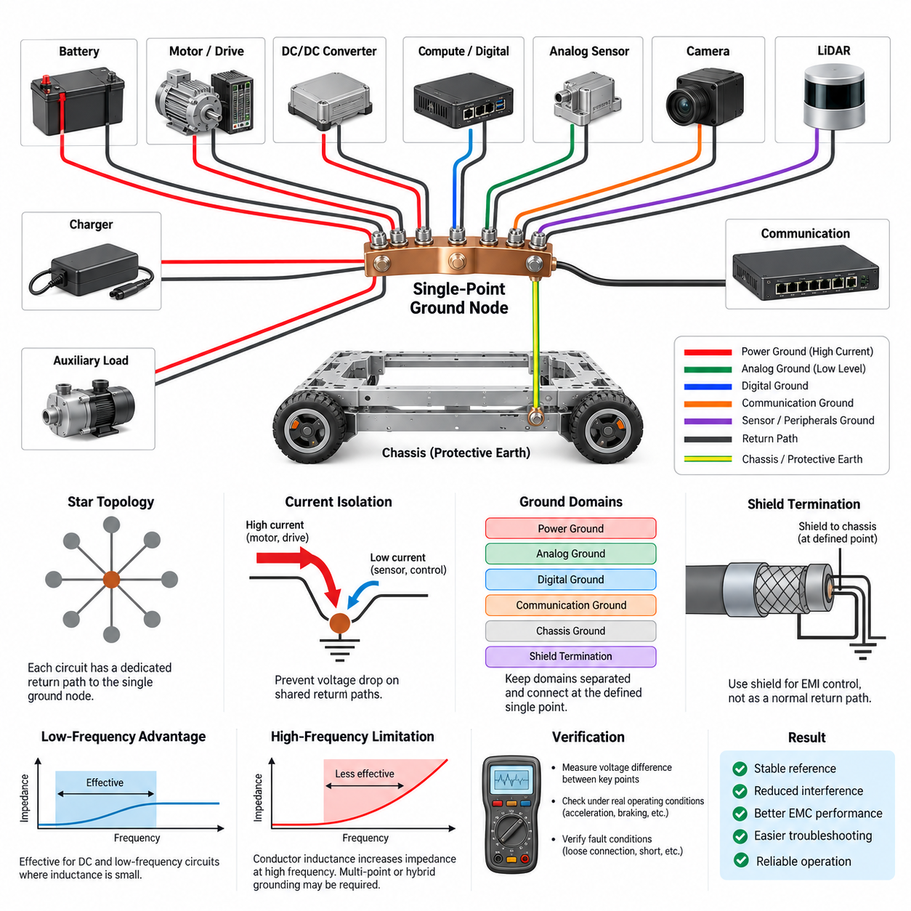
단일점 접지(Single-Point Ground) 아키텍처는 여러 전기 및 전자 서브시스템(Subsystem)의 기준 리턴(Reference Return)을 의도적으로 정의된 하나의 접지 노드(Grounding Node)에 연결하는 방식이다. 리턴 전류(Return Current)가 임의의 섀시(Chassis) 경로나 여러 개의 상호 연결된 접지점을 통해 흐르도록 두는 대신, 전원(Power), 제어(Control), 센싱(Sensing), 통신(Communication) 접지가 하나의 제어된 기준 위치에서 조정되도록 구성한다. 이 방식은 특히 고주파 임피던스(High-Frequency Impedance)의 최소화보다 예측 가능한 저주파 동작(Low-Frequency Behavior)이 중요한 시스템에서 효과적이다.
단일점 접지(Single-Point Ground)의 기본 목적은 공유 리턴 경로(Shared Return Path)를 통해 부하 전류(Load Current)가 원하지 않는 신호 전압(Signal Voltage)으로 변환되는 것을 방지하는 것이다. 모든 도체(Conductor)는 저항(Resistance)과 인덕턴스(Inductance)를 가지므로 공통 접지 도체를 통해 전류가 흐르면 그 임피던스(Impedance)에 따라 전압 차이가 발생한다. 모터(Motor), 릴레이(Relay), 프로세서(Processor), 아날로그 센서(Analog Sensor)가 제어되지 않은 동일한 리턴 경로를 공유하면 큰 과도 전류(Transient Current)가 민감한 전자회로의 기준 전압(Reference Voltage)을 교란할 수 있다. 단일점 구조는 이러한 경로를 지정된 공통 노드에 도달할 때까지 분리한다.
실제 단일점 접지(Single-Point Ground)는 흔히 스타 토폴로지(Star Topology) 형태로 구현된다. 개별 회로나 기능 도메인(Functional Domain)은 한 장치에서 다음 장치로 순차 연결되는 대신 중앙 접지점(Central Grounding Point)으로 모이는 전용 리턴 도체(Dedicated Return Conductor)를 사용한다. 따라서 고전류 부하(High-Current Load)의 리턴은 저레벨 센서(Low-Level Sensor)나 통신 전자장치가 사용하는 도체를 통과해서는 안 된다. 스타 구조는 각 분기의 전기적 기능을 명확하게 만들어 전류 경로를 이해하고 계산하며 측정하고 문제를 진단하기 쉽게 한다.
접지 위치(Ground Location)는 단순히 기계적으로 연결하기 편리한 장소가 아니라 시스템 수준(System-Level)의 설계 결정 사항이다. 선택된 지점은 일반적으로 의도된 기준점에 대해 낮고 안정적인 임피던스(Low and Stable Impedance), 충분한 전류 용량(Current Capability), 신뢰성 있는 기계적 구조를 가져야 하며 배터리 리턴(Battery Return) 및 섀시(Chassis)와의 관계도 제어되어야 한다. 로봇에서는 전체 전기 아키텍처(Electrical Architecture)와 안전 요구사항에 따라 전력 분배 장치(Power Distribution Unit), 배터리 리턴 접속부(Battery Return Junction), 또는 별도로 설계된 분배 구조 근처에 접지 노드를 배치할 수 있다.
단일점 접지(Single-Point Ground)는 도체의 인덕턴스(Inductance) 영향이 상대적으로 작은 직류(DC) 및 비교적 낮은 주파수 회로에서 특히 효과적이다. 아날로그 센서(Analog Sensor), 저주파 측정 회로(Low-Frequency Measurement Circuit), 기준 전원(Reference Supply), 민감한 제어 전자장치(Control Electronics)는 명확히 분리된 리턴 경로를 통해 이점을 얻을 수 있다. 이러한 방식은 공통 임피던스 결합(Common Impedance Coupling)을 줄이고 추진장치나 액추에이터(Actuator)의 전류 변화가 저레벨 측정 회로의 전기적 기준을 직접 변화시키는 것을 방지하는 데 도움이 된다.
이 아키텍처가 복잡한 로봇의 모든 접지를 전기적으로 동일하게 만들어야 한다는 의미는 아니다. 설계자는 일반적으로 전력 접지(Power Ground), 아날로그 접지(Analog Ground), 디지털 접지(Digital Ground), 통신 기준(Communication Reference), 섀시 접지(Chassis Ground), 실드 종단(Shield Termination), 보호 본딩(Protective Bonding)을 각각의 기능에 따라 구분한다. 이러한 도메인은 시스템의 일정 구간에서 물리적 또는 기능적으로 분리된 상태를 유지하다가 의도적으로 선택된 위치에서만 결합될 수 있다. 핵심은 도메인 간 연결이 장착 하드웨어나 케이블 실드(Cable Shield)를 통해 우연히 형성되지 않고 설계되어야 한다는 것이다.
전력 접지(Power Ground) 분기는 구동 모터(Traction Motor), 서보 드라이브(Servo Drive), 펌프(Pump), 히터(Heater), DC/DC 컨버터(DC/DC Converter)와 기타 고전류 부하가 상당한 정상상태 및 과도 전류를 발생시킬 수 있으므로 특별한 주의가 필요하다. 이들의 리턴 도체는 주 접지 노드(Main Grounding Node)를 향하는 제어된 저임피던스 경로(Low-Impedance Path)를 따라야 한다. 민감한 전자장치는 별도의 분기를 사용하여 고전류 부하에서 발생하는 전압 강하(Voltage Drop)가 센서나 프로세서 기준에 직접 나타나지 않도록 해야 한다. 이러한 분리는 가속과 제동 과정에서 부하 전류가 빠르게 변하는 이동 로봇(Mobile Robot)에서 특히 중요하다.
아날로그 접지(Analog Ground)는 센서 출력이 밀리볼트(Millivolt) 수준의 정보를 나타내는 반면 주변 전력전자장치(Power Electronics)는 수십 암페어(Ampere)를 스위칭할 수 있기 때문에 추가적인 주의가 필요하다. 전용 아날로그 리턴 경로(Dedicated Analog Return Path)는 공유 임피던스에서 발생하는 간섭을 줄일 수 있지만 아날로그와 디지털 도메인 사이의 연결도 신중하게 정의해야 한다. ADC(Analog-to-Digital Converter)나 혼합신호 장치(Mixed-Signal Device)가 두 도메인 사이에서 정보를 전달한다면 접지 전략은 단순한 회로도의 접지 라벨이 아니라 해당 인터페이스 주변에서 실제로 흐르는 전류를 고려해야 한다.
디지털 시스템(Digital System) 역시 프로세서(Processor), 메모리 장치(Memory Device), 통신 컨트롤러(Communication Controller), 스위칭 레귤레이터(Switching Regulator)가 빠르게 변화하는 전류를 소비하기 때문에 상당한 접지 잡음(Ground Noise)을 발생시킬 수 있다. 로컬 디커플링 커패시터(Local Decoupling Capacitor)는 장치 가까이에서 짧은 고주파 전류 루프(High-Frequency Current Loop)를 제공하며, 시스템 접지 네트워크(System Grounding Network)는 더 큰 범위의 기준 구조를 형성한다. 따라서 단일점 접지는 모든 과도 전류가 물리적으로 중앙 노드까지 이동하도록 강제하는 것으로 이해해서는 안 된다. 로컬 전류 루프와 시스템 수준의 기준 관리는 서로 다른 역할을 수행하면서 상호 보완한다.
섀시 접지(Chassis Ground)는 일반적인 신호 리턴(Signal Return)과 구분해야 한다. 전도성 로봇 프레임(Conductive Robot Frame)은 차폐(Shielding), 고장 전류 제어(Fault-Current Control), 정전기 방전(Electrostatic Discharge) 경로, 전자기 적합성(Electromagnetic Compatibility) 기능을 제공할 수 있지만 제어되지 않은 섀시 연결은 의도하지 않은 병렬 리턴 경로(Parallel Return Path)를 만들 수도 있다. 전자회로 접지를 특정 지점에서 섀시에 본딩(Bonding)한다면 장착 나사, 커넥터 셸(Connector Shell), 센서 하우징(Sensor Housing), 케이블 실드 등을 통한 추가적인 연결도 신중하게 검토해야 한다. 그렇지 않으면 의도했던 단일점 토폴로지가 실제로는 다점 네트워크(Multi-Point Network)로 변할 수 있다.
케이블 실드(Cable Shield)도 이와 유사한 관점에서 고려해야 한다. 실드는 정상적인 동작 전류의 리턴 도체로 사용하기보다는 전자기장(Electromagnetic Field)과 공통 모드 간섭(Common-Mode Interference)을 제어하는 것이 주요 목적이다. 임의의 위치에서 실드를 신호 접지(Signal Ground)에 연결하면 기준 네트워크에 잡음이 유입되거나 의도하지 않은 접지 루프(Ground Loop)가 형성될 수 있다. 따라서 실드 종단(Shield Termination)은 독립적인 배선 세부사항이 아니라 접지 아키텍처, 커넥터 구조, 주파수 범위, 섀시 설계, EMC 목표와 함께 조정되어야 한다.
단일점 접지(Single-Point Ground)의 주요 한계는 동작 주파수가 증가하면서 나타난다. 긴 도체는 인덕턴스(Inductance)를 가지며 주파수가 증가하면 임피던스가 상승하기 때문에 물리적으로 멀리 떨어진 스타 포인트(Star Point)가 빠른 스위칭 에지(Switching Edge)나 RF 전류(RF Current)에 대해 더 이상 등전위 기준(Equipotential Reference)처럼 동작하지 않을 수 있다. 고주파 간섭(High-Frequency Interference)을 제어하려면 짧은 섀시 본딩(Chassis Bond), 저인덕턴스 플레인(Low-Inductance Plane), 분산형 용량성 결합(Distributed Capacitive Coupling), 또는 다점 접지(Multi-Point Grounding)가 필요할 수 있다. 따라서 복잡한 로봇 시스템에서는 모든 곳에 순수한 단일점 방식을 적용하기보다 하이브리드 접지(Hybrid Grounding) 아키텍처를 사용하는 경우가 많다.
물리적 구현(Physical Implementation)은 이론적인 접지 아키텍처가 실제로 제대로 동작하는지를 결정한다. 접지 도체는 예상되는 정상 전류와 과도 조건을 고려하여 적절한 크기로 선정해야 하며, 연결 저항(Connection Resistance)은 진동(Vibration), 온도 사이클(Temperature Cycling), 습도(Humidity), 산화(Oxidation), 장기간의 사용 조건에서도 낮게 유지되어야 한다. 크림프 접속(Crimp Joint), 스터드(Stud), 버스바(Busbar), PCB 연결, 섀시 본딩은 전기적 기능이 반복 가능하고 안정적으로 유지되도록 설계해야 한다. 회로도에서 완벽한 스타 접지를 설계했더라도 실제 접지 노드에 도달하기 전에 여러 분기가 하나의 가는 하니스(Harness) 구간을 공유한다면 기대한 효과를 얻기 어렵다.
접지 전압 측정(Ground-Voltage Measurement)은 검증 과정에서 매우 유용하다. 엔지니어는 실제 로봇의 동작 조건에서 배터리 음극(Battery Negative), 중앙 접지 노드(Central Ground Node), 컨트롤러 접지(Controller Ground), 센서 접지(Sensor Ground), 섀시, 고전류 부하 리턴 사이의 전압 차이를 측정할 수 있다. 가속(Acceleration), 회생 제동(Regenerative Braking), 조향 작동(Steering Actuation), 매니퓰레이터 동작(Manipulator Motion), 충전기 작동(Charger Operation), 통신 활동은 정적인 시험에서는 발견하기 어려운 교란을 드러낼 수 있다. 서로 다른 주파수에서 지배적인 메커니즘이 달라지므로 정상상태 전압 강하와 과도 응답을 모두 평가해야 한다.
접지 검증(Grounding Verification)에는 고장 조건(Fault Condition)도 포함되어야 한다. 느슨해진 리턴 단자(Return Terminal), 손상된 도체, 부식된 섀시 본드(Chassis Bond), 단락(Short Circuit), 분리된 센서 접지는 전류가 예상하지 못한 2차 경로(Secondary Path)를 통해 흐르게 만들 수 있다. 이러한 경로에는 통신 케이블, 실드, 기계 구조물, 인터페이스 전자장치가 포함될 수 있으며 원래 상당한 전류를 전달하도록 설계되지 않았을 가능성이 높다. 설계 단계에서 이러한 가능성을 파악하면 커넥터 손상, 간헐적 통신 장애, 센서 오프셋(Sensor Offset), 컨트롤러 리셋(Controller Reset), 현장에서 진단하기 어려운 고장을 예방하는 데 도움이 된다.
자율이동로봇(AMR, Autonomous Mobile Robot)에서는 배터리와 전력 분배 시스템(Power Distribution System)을 주요 DC 기준점 근처에 배치하고 추진 드라이브(Propulsion Drive), 조향 컨트롤러(Steering Controller), 컴퓨팅 장치(Compute Unit), 센서, 보조 부하(Auxiliary Load)에 제어된 리턴 분기를 제공하는 방식이 유용하다. 고전류 추진계 리턴은 의도된 결합 지점에 도달할 때까지 라이다(LiDAR), 카메라(Camera), 관성측정장치(IMU), 위성항법시스템(GNSS), 컴퓨팅 시스템의 기준과 전기적으로 구분할 수 있다. 이러한 구성은 로봇의 전기 아키텍처가 복잡해질수록 EMC 성능과 체계적인 고장 진단을 모두 향상시킨다.
따라서 단일점 접지(Single-Point Ground)는 단순히 모든 접지가 하나의 위치에서 만나야 한다는 규칙이 아니라 전류 경로 관리(Current-Path Management) 전략으로 이해해야 한다. 그 효과는 정상 동작 전류(Operating Current), 과도 전류(Transient Current), 고장 전류(Fault Current), 공통 모드 전류(Common-Mode Current), 실드 전류(Shield Current)가 실제로 어디로 흐르는지를 파악하는 데 달려 있다. 이러한 경로를 의도적으로 분리하고 각각의 전기적 기능에 따라 다시 결합하면 안정적인 센싱, 연산, 통신, 전력 제어를 위한 기준 구조를 구축할 수 있다.
성공적인 접지 설계는 궁극적으로 접지 토폴로지(Grounding Topology)를 주파수(Frequency), 물리적 크기(Physical Dimensions), 전류 크기(Current Magnitude), EMC 요구사항, 안전(Safety), 기계적 패키징(Mechanical Packaging)과 균형 있게 조정해야 한다. 단일점 접지는 저주파 리턴 전류를 이해하고 제어하기 위한 강력한 기반을 제공하며, 그 한계를 이해하는 과정은 자연스럽게 다점 접지(Multi-Point Grounding)와 하이브리드 접지(Hybrid Grounding) 기법으로 이어진다. 따라서 단일점 접지는 자율이동로봇(AMR), 매니퓰레이터(Manipulator), 자율주행차량(Autonomous Vehicle), 그리고 기타 피지컬 AI(Physical AI) 시스템에서 예측 가능한 전기적 동작을 설계하기 위한 핵심적인 출발 개념이다.

01.02. Multi Point Ground
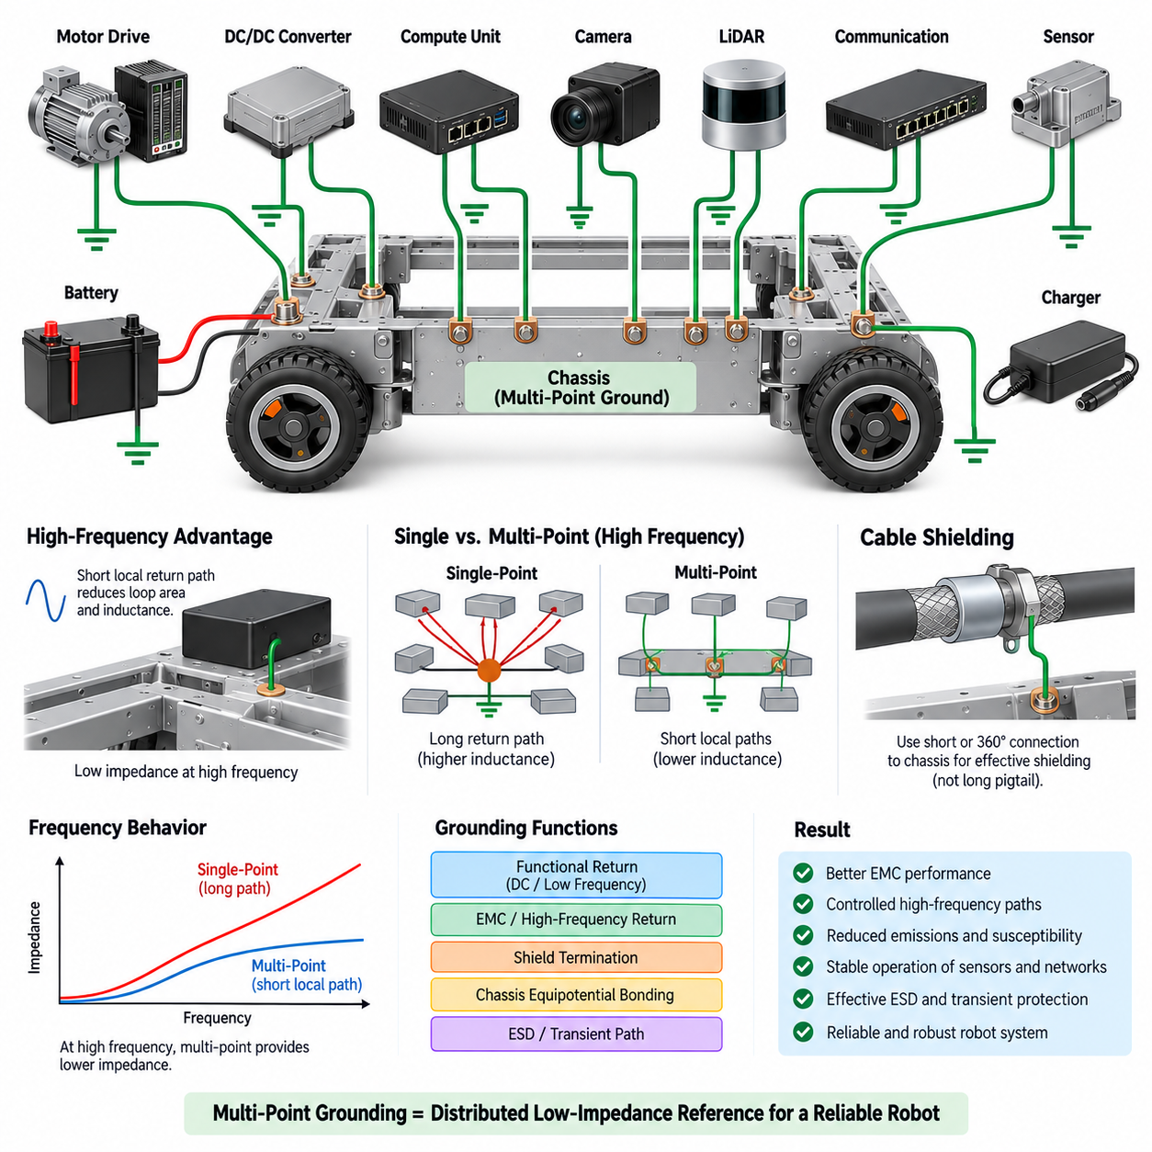
다점 접지(Multi-Point Grounding)는 모든 리턴 경로(Return Path)를 하나의 중앙 노드(Central Node)에 집중시키는 대신, 회로 기준(Circuit Reference), 장비 인클로저(Equipment Enclosure), 실드(Shield), 섀시 구조(Chassis Structure)를 여러 위치에서 연결하는 방식이다. 그 목적은 분산형 저임피던스 기준 네트워크(Distributed Low-Impedance Reference Network)를 형성하는 것이며, 특히 도체 인덕턴스(Conductor Inductance)의 영향을 크게 받는 고주파 전류(High-Frequency Current)를 제어하는 데 효과적이다. 복잡한 로봇 시스템에서는 물리적으로 긴 단일점 리턴 구조보다 효과적인 전자기 제어(Electromagnetic Control)를 제공할 수 있다.
다점 접지(Multi-Point Grounding)를 사용하는 근본적인 이유는 도체(Conductor)가 고주파에서 이상적인 영 임피던스(Zero-Impedance) 연결로 동작하지 않기 때문이다. 주파수가 증가하면 기생 인덕턴스(Parasitic Inductance)의 영향이 커지고, 비교적 짧은 전선에서도 상당한 임피던스(Impedance)가 발생할 수 있다. 따라서 멀리 떨어진 하나의 접지점은 빠른 스위칭 에지(Switching Edge), RF 전류(RF Current), 디지털 인터페이스(Digital Interface), 현대 전력전자장치(Power Electronics)가 발생시키는 전자기 간섭(EMI)에 대해 더 이상 공통 전기 기준(Common Electrical Reference)을 제공하지 못할 수 있다.
다점 아키텍처(Multi-Point Architecture)에서는 장비 접지(Equipment Ground)를 전략적으로 선택된 여러 위치에서 전도성 기준 구조(Conductive Reference Structure)에 연결한다. 이 기준 구조는 섀시(Chassis), 인클로저(Enclosure), 접지면(Ground Plane), 구조 프레임(Structural Frame), 또는 의도적으로 설계된 다른 전도성 네트워크일 수 있다. 고주파 전류가 짧은 연결을 통해 기준 구조에 도달할 수 있기 때문에 전류 루프 면적(Current Loop Area)과 관련 인덕턴스를 줄일 수 있다. 결과적으로 전체 시스템을 가로지르는 하나의 긴 리턴 경로 대신 여러 개의 병렬 경로(Parallel Path)를 제공한다.
다점 접지의 효과는 연결 임피던스(Connection Impedance)에 크게 좌우된다. 물리적으로 짧고 넓은 연결은 일반적으로 길고 가는 전선보다 낮은 고주파 인덕턴스(High-Frequency Inductance)를 제공한다. 따라서 본딩 스트랩(Bonding Strap), 전도성 장착면(Conductive Mounting Surface), PCB 접지면(PCB Ground Plane), 인클로저 벽(Enclosure Wall), 세심하게 설계된 섀시 인터페이스(Chassis Interface)가 중요한 접지 기능을 수행할 수 있다. 고주파에서는 유도성 임피던스(Inductive Impedance)가 전류 경로의 특성을 지배할 수 있으므로 연결 형상(Connection Geometry)이 직류 저항(DC Resistance)만큼 중요할 수 있다.
섀시 구조(Chassis Structure)는 의도적으로 전자기 기준 구조(Electromagnetic Reference Structure)로 설계할 경우 다점 접지에서 특히 유용하다. 전도성 로봇 프레임(Conductive Robot Frame)은 여러 전자 모듈(Electronic Module), 모터 드라이브 인클로저(Motor-Drive Enclosure), 전력 변환기(Power Converter), 통신 인터페이스(Communication Interface), 케이블 실드(Cable Shield)를 짧은 로컬 본드(Local Bond)를 통해 연결할 수 있다. 그렇다고 섀시가 정상적인 DC 부하 전류(DC Load Current)를 자동으로 전달해야 한다는 의미는 아니다. 섀시가 의도된 EMC 및 보호 기능을 수행하도록 기능적 리턴 전류(Functional Return Current)와 고주파 공통 모드 전류(High-Frequency Common-Mode Current)를 구분해야 한다.
다점 접지는 특히 스위칭 전력 시스템(Switching Power System)에서 중요하다. 모터 인버터(Motor Inverter), 서보 드라이브(Servo Drive), DC/DC 컨버터(DC/DC Converter), 스위칭 레귤레이터(Switching Regulator), 고속 프로세서(High-Speed Processor)는 공칭 동작 주파수보다 훨씬 높은 주파수 성분을 포함하는 전류를 발생시킨다. 빠른 전압 천이(Voltage Transition)는 회로, 히트싱크(Heat Sink), 모터 권선(Motor Winding), 케이블, 섀시 구조 사이의 기생 커패시턴스(Parasitic Capacitance)를 통해 변위 전류(Displacement Current)를 발생시킨다. 제어된 로컬 고주파 리턴 경로를 제공하면 이러한 전류가 민감한 신호 회로나 긴 하니스(Harness) 경로를 통과하는 것을 방지할 수 있다.
모터 드라이브 시스템(Motor-Drive System)은 이러한 원리를 명확하게 보여준다. PWM 스위칭(PWM Switching)은 빠른 전압 천이를 발생시키며, 이는 모터 케이블과 기생 커패시턴스를 통해 기계 구조물(Mechanical Structure)에 결합될 수 있다. 모터 드라이브 인클로저, 케이블 실드, 모터 하우징(Motor Housing), 섀시가 낮은 고주파 임피던스로 연결되어 있다면 공통 모드 전류가 제어된 경로를 따라 흐를 수 있다. 반대로 본딩(Bonding)이 불량하면 전류가 베어링(Bearing), 센서 배선, 통신 케이블 또는 기타 의도하지 않은 경로를 통과하여 방출(Emission)과 내성(Susceptibility) 문제를 증가시킬 수 있다.
케이블 차폐(Cable Shielding) 역시 충분히 높은 주파수에서 다점 접지의 이점을 얻을 수 있다. 전자기 결합(Electromagnetic Coupling)을 억제하기 위한 실드는 주변 전도성 구조와 낮은 임피던스로 연속 연결될 때 가장 효과적으로 동작한다. 긴 피그테일 연결(Pigtail Connection)은 인덕턴스를 증가시켜 차폐 효과(Shielding Effectiveness)를 크게 저하시킬 수 있다. 따라서 고주파 응용에서는 실드를 긴 전선을 통해 멀리 떨어진 접지 노드로 연결하는 것보다 커넥터 셸(Connector Shell)이나 섀시에 짧게 연결하거나 360도 실드 종단(360-Degree Shield Termination)을 적용하는 것이 더 효과적인 경우가 많다.
디지털 통신 네트워크(Digital Communication Network)는 또 다른 중요한 적용 영역이다. 이더넷(Ethernet), 고속 직렬 인터페이스(High-Speed Serial Interface), 카메라(Camera), 라이다(LiDAR), 프로세서(Processor), 분산형 컨트롤러(Distributed Controller)는 빠르게 변화하는 신호를 포함하며 공통 모드 잡음(Common-Mode Noise)을 발생시킬 수 있다. 신호 무결성(Signal Integrity)은 주로 적절하게 제어된 차동 경로(Differential Path)에 의존하지만, 원하지 않는 공통 모드 에너지에는 여전히 적절한 리턴 구조가 필요하다. 로컬 섀시 본딩(Local Chassis Bonding), 커넥터 차폐(Connector Shielding), 분산형 접지(Distributed Grounding)는 물리적으로 떨어진 모듈 사이에서 발생하는 고주파 전압 차이를 줄일 수 있다.
다점 네트워크(Multi-Point Network)를 모든 접지를 무분별하게 연결해도 된다는 의미로 이해해서는 안 된다. 제어되지 않은 연결은 순환 전류(Circulating Current), 예상하지 못한 결합(Unexpected Coupling), 저주파 접지 루프(Ground Loop) 문제를 발생시킬 수 있다. 각각의 본드는 RF 리턴(RF Return), 실드 종단(Shield Termination), 섀시 등전위 본딩(Chassis Equipotential Bonding), 정전기 방전 제어(ESD Control), 고장 전류 관리(Fault-Current Management)와 같이 명확한 목적을 가져야 한다. 설계자는 각 경로를 어떤 전류 성분이 사용해야 하는지, 그리고 어떤 전류가 전용 전력 또는 신호 리턴 도체에 제한되어야 하는지를 이해해야 한다.
따라서 주파수(Frequency)는 핵심적인 설계 변수(Design Parameter)가 된다. 저주파와 DC에서는 서로 떨어진 노드 사이에 여러 전도 경로가 존재하면 작은 전위차(Potential Difference)에 의해서도 원하지 않는 순환 전류가 발생할 수 있다. 그러나 고주파에서는 긴 단일점 연결의 인덕턴스로 인해 분산형 로컬 본딩(Distributed Local Bonding)이 더 유리할 수 있다. 이러한 주파수 의존적 특성(Frequency-Dependent Behavior)은 다점 접지가 단순히 단일점 접지(Single-Point Grounding)의 반대 개념이 아니며, 각각의 아키텍처가 서로 다른 지배적인 물리 현상을 해결한다는 것을 보여준다.
접지면(Ground Plane)은 다점 접지의 대표적인 소형 사례이다. PCB에서는 많은 부품이 짧은 트레이스(Trace)와 비아(Via)를 통해 연속적인 전도성 플레인(Conductive Plane)에 직접 연결될 수 있다. 이 플레인은 여러 병렬 전류 경로를 제공하고 고속 신호의 리턴 루프 면적을 최소화한다. 동일한 원리를 장비 수준 구조에도 확장할 수 있지만 로봇 섀시는 PCB 플레인보다 전기적·기하학적으로 훨씬 복잡하므로 접합부(Joint), 크기, 표면 코팅(Coating), 구조적 불연속(Discontinuity)에 더욱 주의를 기울여야 한다.
기계적 인터페이스(Mechanical Interface)는 접지 성능에 큰 영향을 미칠 수 있다. 도장된 표면(Painted Surface), 양극 산화 알루미늄(Anodized Aluminum), 부식(Corrosion), 느슨한 체결부, 베어링, 힌지(Hinge), 구조 접합부(Structural Joint)는 기계적으로는 적절하더라도 예측하기 어려운 전기적 임피던스를 나타낼 수 있다. EMC를 위한 섀시 연결이 필요한 경우 본딩 인터페이스를 의도적으로 설계해야 한다. 전도성 표면, 적절한 체결부, 본딩 스트랩, 제어된 접촉 압력(Contact Pressure), 부식 방지(Corrosion Protection)를 적용하면 로봇의 수명주기 동안 예측 가능한 전기적 특성을 유지하는 데 도움이 된다.
분산형 접지(Distributed Grounding)는 정전기 방전(Electrostatic Discharge)과 과도현상 내성(Transient Immunity)에도 영향을 준다. ESD가 로봇 인클로저나 외부 커넥터에 유입되면 발생 전류는 매우 빠른 주파수 성분을 포함하며 자연스럽게 낮은 인덕턴스 경로를 찾는다. 잘 본딩된 전도성 구조는 이러한 에너지가 민감한 전자장치를 통과하지 않고 주변으로 분산되도록 할 수 있다. 반대로 연결 상태가 불량한 패널이나 전기적으로 고립된 구조 구간은 상당한 과도 전압 차이(Transient Voltage Difference)를 발생시켜 프로세서 리셋, 통신 오류 또는 부품 손상 가능성을 높일 수 있다.
검증(Validation)은 단순한 DC 연속성(DC Continuity) 측정에만 의존하지 않고 실제 동작 조건에서 접지 네트워크를 평가해야 한다. 멀티미터(Multimeter)로 측정한 낮은 저항값이 수 MHz 영역에서도 낮은 임피던스를 보장하는 것은 아니다. 엔지니어는 모터, 컨버터, 프로세서, 센서, 통신 시스템이 동시에 작동하는 상태에서 본딩 임피던스(Bonding Impedance), 공통 모드 전류, 전도성 방출(Conducted Emission), 복사성 방출(Radiated Emission), 과도 응답(Transient Behavior), 섀시 위치 간 전압 차이를 평가할 수 있다.
전류 프로브(Current Probe), 오실로스코프(Oscilloscope), 스펙트럼 분석기(Spectrum Analyzer), 임피던스 측정 기법(Impedance Measurement Technique), 근접장 프로브(Near-Field Probe)는 예상하지 못한 고주파 경로를 식별하는 데 도움이 된다. 측정은 모터 가속, PWM 스위칭, 회생 제동(Regenerative Braking), DC/DC 부하 천이(Load Transition), 통신 활동, 액추에이터 작동처럼 강한 전기적 교란을 발생시키는 상태에서 수행해야 한다. 목적은 잡음 전류(Noise Current)가 의도된 접지 및 차폐 네트워크 내부에 유지되는지, 아니면 민감한 인터페이스로 이동하는지를 확인하는 것이다.
자율이동로봇(AMR, Autonomous Mobile Robot)이나 기타 피지컬 AI(Physical AI) 플랫폼에서는 모터 드라이브 인클로저, 컴퓨팅 장치 하우징(Compute Housing), 차폐 커넥터(Shielded Connector), 센서 하우징(Sensor Housing), 선택된 섀시 위치를 분산형 전자기 기준(Distributed Electromagnetic Reference)으로 연결할 수 있다. 카메라, 라이다, 이더넷 인터페이스, 고성능 엣지 컴퓨터(Edge Computer), 추진 전자장치(Propulsion Electronics)는 짧은 로컬 고주파 연결을 사용할 수 있으며, 기능적인 DC 리턴은 별도로 의도적으로 제어할 수 있다. 이러한 기능 전류 경로와 EMC 전류 경로의 분리는 강건한 시스템 통합(Robust System Integration)에 매우 중요하다.
따라서 다점 접지(Multi-Point Grounding)는 분산형 임피던스 관리(Distributed Impedance Management) 전략으로 이해하는 것이 가장 적절하다. 그 목적은 단순히 물리적인 접지 연결 수를 늘리는 것이 아니라 고주파 및 공통 모드 전류에 대해 짧고 예측 가능한 경로를 제공하면서 이러한 전류가 민감한 전자장치를 방해하지 않도록 하는 것이다. 효과적인 구현을 위해서는 섀시 본딩, PCB 접지, 커넥터 셸, 케이블 실드, 인클로저, 하니스 라우팅(Harness Routing), 전력전자 인터페이스(Power-Electronic Interface)를 통합적으로 설계해야 한다.
실제 로봇 시스템에서는 순수한 단일점 접지(Pure Single-Point Grounding)나 순수한 다점 접지(Pure Multi-Point Grounding) 중 어느 하나가 모든 상황에서 최적이라고 할 수 없다. 저주파 센서와 전력 리턴 요구사항에는 제어된 단일점 관계가 유리할 수 있지만, 고주파 EMC 요구사항에는 로컬 다점 본딩(Local Multi-Point Bonding)이 더 적합하다. 이러한 차이를 이해하는 것은 서로 다른 접지 메커니즘이 주파수와 기능에 따라 공존하는 하이브리드 접지(Hybrid Grounding) 아키텍처의 기반이 된다. 고출력 액추에이터(High-Power Actuator), 고속 스위칭 컨버터(Fast-Switching Converter), 고속 네트워크(High-Speed Network), 정밀 센서(Precision Sensor), 고성능 엣지 컴퓨팅(Edge Computing)을 좁은 전도성 구조 안에 통합하는 현대 로봇에서는 이러한 접근이 점점 더 중요해지고 있다.

01.03. Hybrid Ground Architecture
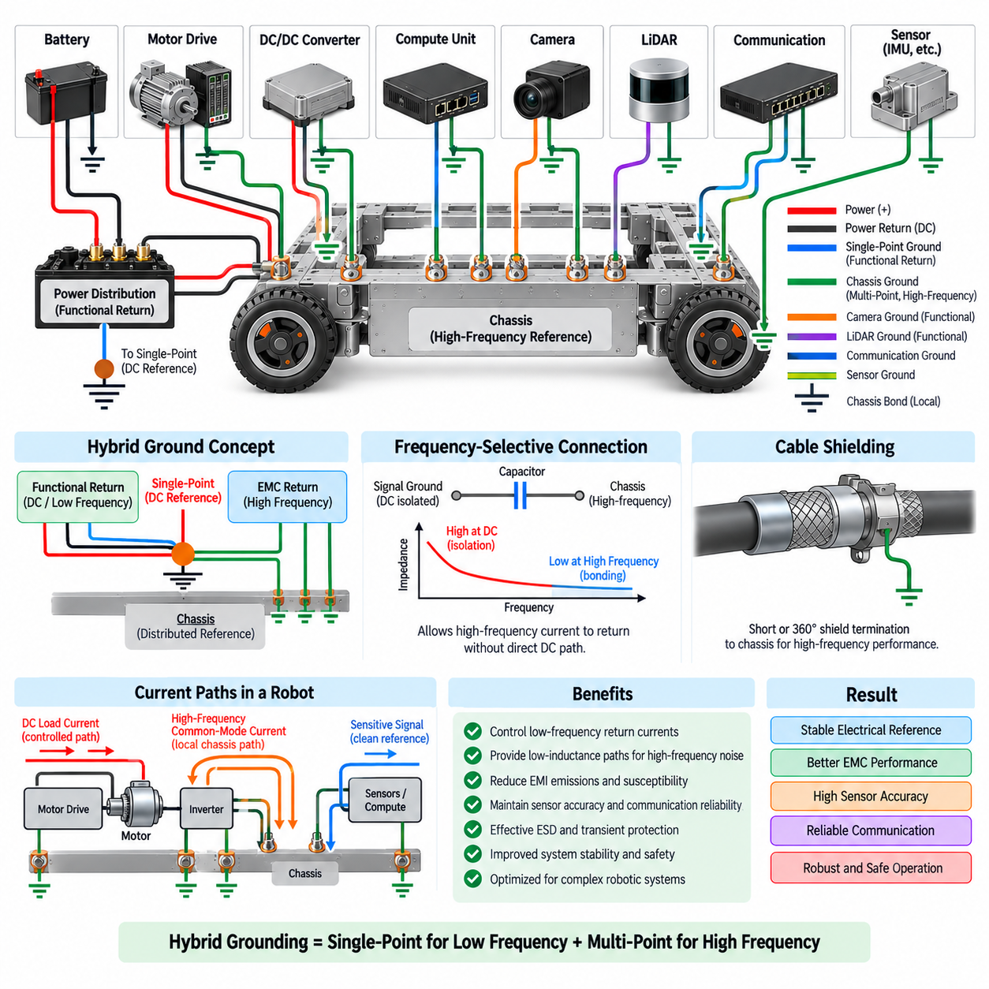
하이브리드 접지 아키텍처(Hybrid Grounding Architecture)는 단일점 접지(Single-Point Grounding)와 다점 접지(Multi-Point Grounding)의 원리를 결합하여 서로 다른 전류 성분이 주파수, 기능, 전자기적 특성에 적합한 경로를 따라 흐르도록 하는 방식이다. 저주파 기능 리턴(Low-Frequency Functional Return)은 제어된 단일점 연결을 통해 모일 수 있으며, 고주파 잡음(High-Frequency Noise)과 공통 모드 전류(Common-Mode Current)는 섀시(Chassis) 또는 다른 기준 구조로 연결된 짧은 분산형 본드(Distributed Bond)를 사용한다. 이를 통해 순수한 하나의 접지 방식만으로는 효율적으로 해결하기 어려운 요구사항을 하나의 시스템에서 동시에 만족시킬 수 있다.
하이브리드 아키텍처(Hybrid Architecture)가 필요한 이유는 접지 특성이 주파수에 따라 변화하기 때문이다. DC와 저주파에서는 도체 저항(Conductor Resistance)과 공유 리턴 전압 강하(Shared Return Voltage Drop)가 중요하므로, 전력 회로와 민감한 회로 사이의 원하지 않는 결합을 방지하기 위해 제어된 단일점 경로가 유용하다. 반면 높은 주파수에서는 도체 인덕턴스(Conductor Inductance)의 영향이 점점 커지므로, 멀리 떨어진 스타 포인트(Star Point)까지 연결되는 긴 전선은 과도한 임피던스(Impedance)를 나타내어 잡음 전류가 의도된 경로로 귀환하는 것을 방해할 수 있다.
따라서 하이브리드 시스템(Hybrid System)은 기능 전류 리턴(Functional Current Return)과 전자기 전류 리턴(Electromagnetic Current Return)의 개념을 분리한다. 컨트롤러, 센서, 프로세서, 전력 부하에서 발생하는 기능적 DC 전류는 의도적으로 정의된 도체를 통해 적절한 전력 기준(Power Reference)으로 전달된다. 반면 고주파 공통 모드 전류, 정전기 방전 과도현상(ESD Transient), 스위칭 잡음(Switching Noise), 실드 전류(Shield Current)는 섀시에 로컬 방식으로 결합(Coupling)되거나 본딩(Bonding)될 수 있다. 두 네트워크는 제어된 위치에서 상호 연결되지만 동일한 전기적 기능을 수행하는 것으로 간주하지 않는다.
일반적인 로봇 구현에서는 배터리 음극(Battery Negative)을 주요 DC 전력 기준으로 사용하고, 전도성 섀시(Conductive Chassis)를 분산형 고주파 기준(Distributed High-Frequency Reference)으로 사용할 수 있다. 모터 드라이브(Motor Drive), DC/DC 컨버터(DC/DC Converter), 컴퓨팅 장치(Compute Unit), 센서, 통신 장치는 전용 또는 신중하게 그룹화된 기능 리턴 도체(Functional Return Conductor)를 사용한다. 동시에 전도성 하우징(Conductive Housing), 커넥터 셸(Connector Shell), 케이블 실드(Cable Shield)는 짧은 저인덕턴스 연결(Low-Inductance Connection)을 통해 로컬에서 섀시에 본딩되어 전자기 간섭(EMI)에 효과적인 다점 구조를 형성할 수 있다.
전기 접지(Electrical Ground)와 섀시 사이의 연결은 하이브리드 아키텍처에서 가장 중요한 설계 결정 중 하나이다. 정전위(Static Potential)와 고장 동작(Fault Behavior)을 제어하기 위해 선택된 위치에 의도적인 DC 본드(DC Bond)를 구성할 수 있으며, 필요한 경우 커패시터(Capacitor), 실드 종단(Shield Termination), 저인덕턴스 인클로저 본드(Low-Inductance Enclosure Bond)를 통해 추가적인 고주파 연결을 구현할 수 있다. 우발적인 본딩은 전류 분포를 변화시키고 의도된 아키텍처를 훼손할 수 있으므로 각각의 연결에는 명확한 전기적 목적이 있어야 한다.
주파수 선택형 연결(Frequency-Selective Connection)은 저주파 절연(Low-Frequency Isolation)과 고주파 본딩(High-Frequency Bonding)이 동시에 필요한 경우 특히 유용하다. 커패시터는 DC에서는 높은 임피던스를 나타내면서 주파수가 증가할수록 점차 낮은 임피던스를 제공할 수 있다. 이를 통해 직접적인 저주파 전도 경로를 만들지 않으면서 특정 잡음 성분을 섀시로 귀환시킬 수 있다. 그러나 이러한 연결을 적용하기 전에 커패시터의 정격 전압(Voltage Rating), 정전용량(Capacitance), 기생 인덕턴스(Parasitic Inductance), 배치(Placement), 안전 요구사항, 예상 과도 에너지(Transient Energy)를 모두 고려해야 한다.
전력전자장치(Power Electronics)는 하이브리드 접지를 필요로 하는 주요 원인 중 하나이다. 모터 인버터(Motor Inverter), 서보 증폭기(Servo Amplifier), 스위칭 레귤레이터(Switching Regulator), DC/DC 컨버터는 빠른 전압 및 전류 천이를 발생시키며, 이는 차동 모드 간섭(Differential-Mode Interference)과 공통 모드 간섭(Common-Mode Interference)을 모두 생성한다. 정상 부하 전류는 제어된 전력 리턴 루프(Power-Return Loop) 내부에 유지해야 하지만, 고주파 공통 모드 전류는 인클로저, 히트싱크(Heat Sink), 케이블 실드 또는 섀시를 통한 짧은 경로가 필요한 경우가 많다. 이러한 메커니즘을 하나의 긴 접지 도체에 혼합하면 방출(Emission)이 증가하고 민감한 전자장치를 교란할 수 있다.
모터와 인버터의 통합은 이러한 분리의 중요성을 잘 보여준다. 배터리 및 모터 드라이브의 DC 전류는 전용 양극 및 음극 도체를 통해 흐르게 하여 섀시를 정상 부하 리턴(Normal Load Return)으로 사용하지 않을 수 있다. 동시에 인버터 인클로저(Inverter Enclosure), 모터 하우징(Motor Housing), 모터 케이블 실드(Motor-Cable Shield)는 저인덕턴스 본드(Low-Inductance Bond)를 통해 섀시에 연결할 수 있다. 이러한 구성은 고주파 스위칭 전류가 로컬 영역에서 순환하도록 하면서 센서 기준, 통신 배선 또는 컴퓨팅 장비를 통해 흐르는 경향을 최소화한다.
민감한 센서 회로(Sensitive Sensor Circuit)는 일반적으로 제어된 저주파 기준(Controlled Low-Frequency Reference)을 사용할 때 이점을 얻는다. 아날로그 센서(Analog Sensor), 관성측정장치(IMU), 측정 회로(Measurement Circuit), 정밀 컨버터(Precision Converter)는 고전류로 인한 전압 강하가 기준 경로에 나타날 경우 오차가 발생할 수 있다. 하이브리드 아키텍처는 전용 센서 또는 아날로그 리턴(Analog Return)을 유지하면서 EMC를 위해 필요한 경우 섀시에 고주파 결합을 제공할 수 있다. 핵심 과제는 깨끗한 기능 기준을 유지하면서 긴 전선이 인덕턴스 특성을 나타내는 주파수 영역에서 센서 어셈블리(Sensor Assembly)가 전기적으로 제어되지 않은 상태가 되지 않도록 하는 것이다.
디지털 전자장치(Digital Electronics)에도 이와 유사한 주파수 기반 접근이 필요하다. 엣지 컴퓨터(Edge Computer), MCU, GPU, 메모리 시스템(Memory System), 이더넷 컨트롤러(Ethernet Controller), 고속 인터페이스(High-Speed Interface)는 빠르게 변화하는 로컬 전류를 발생시키며, 이러한 전류는 주로 PCB 접지면(PCB Ground Plane)과 인접한 디커플링 구조(Decoupling Structure)를 통해 순환해야 한다. 장비 수준 접지(Equipment-Level Grounding)는 이후 저주파 기준 관계와 외부 공통 모드 전류를 관리한다. 전도성 인클로저와 커넥터 셸을 섀시에 본딩하면 정상적인 프로세서 전원 전류를 로봇 프레임으로 흘리지 않으면서 추가적인 고주파 경로를 제공할 수 있다.
케이블 실드(Cable Shield)는 단일점과 다점 개념을 연결하는 중요한 요소이다. 저주파 계측 시스템(Low-Frequency Instrumentation System)에서는 순환 실드 전류(Circulating Shield Current)를 방지하기 위해 실드를 한쪽 끝에서만 연결하는 경우가 있지만, 고주파 인터페이스에서는 실드 인덕턴스와 전자기 결합이 지배적이므로 양쪽 끝에서 본딩하는 것이 유리할 수 있다. 하이브리드 설계는 로봇의 모든 케이블에 하나의 규칙을 일괄 적용하는 대신 주파수, 케이블 기능, 인터페이스 유형, 섀시 구성에 따라 종단 방식을 선택한다.
이더넷(Ethernet)과 같은 고속 통신 링크(High-Speed Communication Link)는 공통 모드 특성(Common-Mode Behavior)에 특별한 주의가 필요하다. 차동 신호(Differential Signaling)는 많은 교란에 대해 높은 제거 능력을 제공하지만 불균형(Imbalance), 기생 커패시턴스(Parasitic Capacitance), 커넥터 형상(Connector Geometry), 케이블 결합(Cable Coupling)에 의해 공통 모드 전류가 여전히 발생할 수 있다. 차폐 커넥터(Shielded Connector)와 로컬 섀시 종단(Local Chassis Termination)은 짧은 고주파 경로를 제공할 수 있으며, 신호 기준은 트랜시버 아키텍처(Transceiver Architecture)에 따라 별도로 제어된다. 이를 통해 통신 접지가 추진계나 전력 컨버터 전류의 의도하지 않은 경로가 되는 것을 방지할 수 있다.
섀시가 분산형 고주파 기준으로 사용되므로 기계 구조(Mechanical Construction) 자체가 전기 설계의 일부가 된다. 도장된 패널(Painted Panel), 양극 산화 표면(Anodized Surface), 힌지(Hinge), 베어링(Bearing), 탈착식 커버(Removable Cover), 볼트 체결부(Bolted Joint)는 크고 변동성이 높은 임피던스를 만들 수 있다. 따라서 기계적 불연속 구간에는 본딩 스트랩(Bonding Strap)이나 제어된 전도성 인터페이스(Controlled Conductive Interface)가 필요할 수 있다. 목적은 모든 구조 부품을 이상적인 도체로 만드는 것이 아니라 EMC 전류가 흐를 것으로 예상되는 위치에 예측 가능한 경로를 구축하는 것이다.
하이브리드 아키텍처는 고장 전류(Fault Current)를 정상 전류 및 EMC 전류와 별도로 고려해야 한다. 보호 본딩(Protective Bonding)은 작은 신호 도체, 통신 실드 또는 민감한 전자 인터페이스에 의존하지 않고 전기적 고장에 대한 안전한 경로를 제공해야 한다. 따라서 접지 설계에서는 기능 리턴(Functional Return), 보호 본딩, 섀시 기준(Chassis Reference), 실드 전류, 공통 모드 잡음 경로(Common-Mode Noise Path)를 구분해야 한다. 이러한 네트워크가 선택된 위치에서 연결될 수는 있지만, 도체 크기와 물리적 구현은 각각 서로 다른 전기적 요구사항에 의해 결정된다.
여러 전도성 연결이 저주파 순환 경로를 형성하면 하이브리드 시스템에서도 접지 루프(Ground Loop)가 발생할 수 있다. 따라서 추가되는 모든 섀시 본드는 단순히 연결 또는 비연결 상태로 구분할 것이 아니라 관련 주파수 범위에서의 임피던스를 기준으로 평가해야 한다. DC에서 바람직하지 않은 경로가 수십 메가헤르츠(MHz) 영역에서는 유용할 수 있다. 하이브리드 접지는 이러한 주파수 의존적 특성을 의도적으로 활용하면서 오류를 발생시키는 주파수 범위에서는 제어되지 않은 전류 순환을 방지한다.
물리적 레이아웃(Physical Layout)은 매우 중요하다. 이론적으로 올바른 하이브리드 회로도라도 긴 전선이나 부적절하게 배치된 본드로 구현하면 성능이 크게 저하될 수 있다. 고주파 연결은 일반적으로 짧고 낮은 인덕턴스를 가져야 하며, 민감한 기능 리턴은 잡음이 많은 부하와 도체를 공유하지 않아야 한다. 따라서 케이블 라우팅(Cable Routing), 커넥터 배치(Connector Placement), 인클로저 본딩, 접지면, 전력 분배(Power Distribution), 섀시 형상을 함께 설계해야 한다. 접지는 단순한 회로도 규칙이 아니라 물리적 시스템 전체의 아키텍처 특성이다.
검증(Validation)에서는 저주파 전압 차이와 고주파 전자기적 동작을 모두 평가해야 한다. 측정 항목에는 기능 접지 노드 사이의 전압 강하, 섀시 본드와 케이블 실드를 통해 흐르는 전류, 공통 모드 잡음, 전도성 방출(Conducted Emission), 복사성 방출(Radiated Emission), 과도 응답(Transient Response)이 포함될 수 있다. 시험은 추진 드라이브(Propulsion Drive), 조향 시스템(Steering System), 매니퓰레이터(Manipulator), DC/DC 컨버터, 컴퓨터, 카메라, 라이다, 통신 네트워크가 실제 부하와 스위칭 활동의 다양한 조합으로 동작하는 조건에서 수행해야 한다.
자율이동로봇(AMR, Autonomous Mobile Robot)에서는 추진계, 보조 부하(Auxiliary Load), 컴퓨팅 장비, 센서에 대해 제어된 배터리 음극 및 전력 리턴 네트워크를 유지하면서 금속 섀시(Metal Chassis)를 분산형 EMC 기준(Distributed EMC Reference)으로 사용할 수 있다. 모터 드라이브 하우징, 차폐 모터 케이블(Shielded Motor Cable), 컴퓨팅 인클로저, 이더넷 커넥터 셸, 선택된 센서 하우징은 로컬에서 섀시에 본딩할 수 있다. DC 접지와 섀시 사이에 신중하게 정의된 연결을 구성하면 프레임이 제어되지 않은 정상 전류 리턴으로 사용되는 것을 방지하면서 시스템 전위를 안정적으로 설정할 수 있다.
따라서 하이브리드 접지(Hybrid Grounding)는 서로 경쟁하는 두 가지 접지 방식 사이의 절충안이 아니라 주파수와 기능에 따라 의도적으로 설계되는 아키텍처이다. 단일점 접지 원리는 저주파 기준 관계와 공유 리턴 전류를 제어하고, 다점 접지 원리는 고주파 간섭, 차폐, 과도 에너지를 위한 저인덕턴스 경로를 제공한다. 이러한 메커니즘을 체계적으로 조정하면 로봇은 분산형 섀시 본딩이 제공하는 EMC 장점을 유지하면서 더욱 안정적인 전기적 기준을 확보할 수 있다.
현대 피지컬 AI(Physical AI) 플랫폼에서는 고전류 액추에이터(High-Current Actuator), 정밀 센서(Precision Sensor), 고속 이더넷(High-Speed Ethernet), 카메라(Camera), 라이다(LiDAR), GPU 컴퓨터(GPU Computer), 스위칭 컨버터(Switching Converter), 무선 시스템(Wireless System)이 하나의 좁은 구조 내부에서 동시에 동작하기 때문에 이러한 접근이 더욱 중요해지고 있다. 잘 설계된 하이브리드 접지 아키텍처는 서로 다른 전류 경로를 각각의 물리적 특성에 따라 관리함으로써 신호 무결성(Signal Integrity), 전자기 적합성(EMC), 센서 정확도(Sensor Accuracy), 통신 신뢰성(Communication Reliability), 과도현상 내성(Transient Immunity), 그리고 전체 로봇 시스템의 강건한 동작(Robust Operation)을 지원한다.

01.04. Ground Impedance Measurement
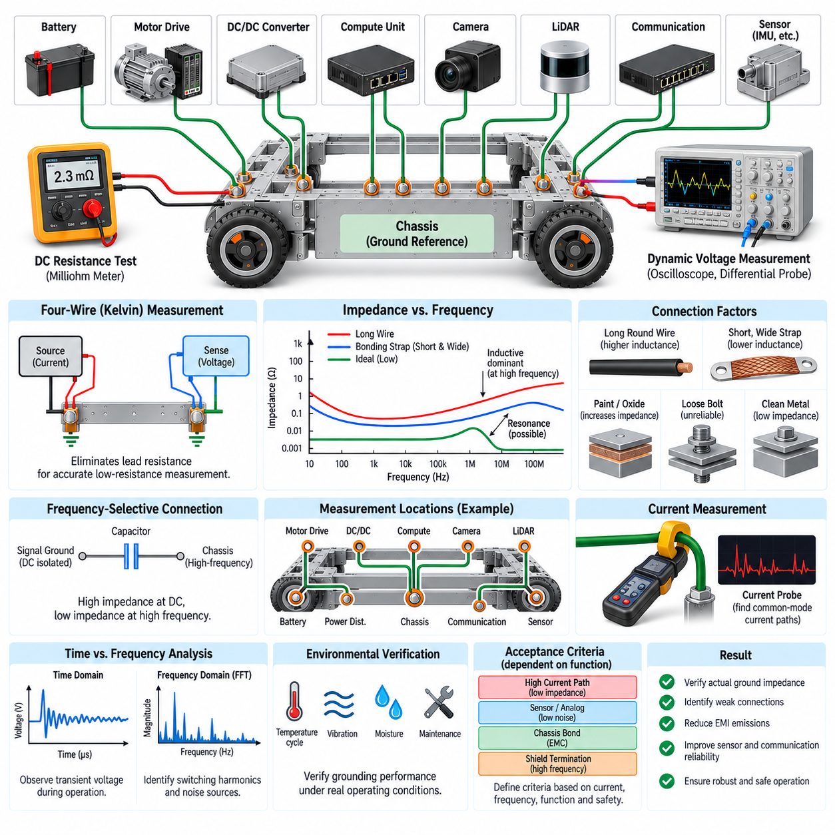
접지 임피던스 측정(Ground Impedance Measurement)은 전류가 주파수에 따라 변화할 때 접지 경로(Grounding Path)가 공통 전기 기준(Common Electrical Reference)을 얼마나 효과적으로 유지하는지를 확인하는 과정이다. 단순한 저항 측정(Resistance Measurement)과 달리 임피던스 측정은 저항(Resistance), 인덕턴스(Inductance), 커패시턴스(Capacitance), 연결 형상(Connection Geometry), 주파수 의존적 영향(Frequency-Dependent Effect)을 함께 고려한다. 이러한 차이는 DC에서 우수해 보이는 접지 연결도 스위칭 컨버터, 모터 드라이브, 프로세서, 고속 통신 인터페이스가 발생시키는 주파수에서는 상당한 임피던스를 가질 수 있기 때문에 로봇 시스템에서 특히 중요하다.
접지 경로의 전기적 동작은 저항성 성분(Resistive Component)과 리액티브 성분(Reactive Component)을 모두 포함하는 복소 임피던스(Complex Impedance) Z로 표현할 수 있다. 저주파에서는 도체 및 접촉 저항(Contact Resistance)이 지배적일 수 있지만, 주파수가 증가하면 전선, 스트랩(Strap), 접합부(Joint), 구조적 경로의 유도성 리액턴스(Inductive Reactance)가 점점 중요해진다. 기생 커패시턴스(Parasitic Capacitance) 역시 추가적인 리턴 경로를 형성할 수 있다. 따라서 접지 성능은 하나의 저항값으로 표현하기보다 실제 장비와 관련된 주파수 범위 전체에서 평가해야 한다.
기본적인 DC 저항 시험(DC Resistance Test)은 느슨한 연결, 부식(Corrosion), 크기가 부족한 도체, 불량 크림프(Poor Crimp), 부적절한 섀시 본드(Chassis Bond)를 식별할 수 있으므로 여전히 유용하다. 정밀 밀리옴 미터(Precision Milliohm Meter)나 적절한 4선식 측정법(Four-Wire Measurement Method)을 사용하면 테스트 리드(Test Lead)의 저항으로 발생하는 오차를 줄이면서 매우 작은 저항값을 측정할 수 있다. 그러나 DC 연속성(DC Continuity)만으로 EMC 성능을 입증할 수는 없다. 수 밀리옴 정도로 측정되는 본드도 물리적인 인덕턴스 때문에 빠른 과도 전류나 무선 주파수 전류(Radio-Frequency Current)에 대해서는 상당한 임피던스를 나타낼 수 있다.
4선식 또는 켈빈 측정법(Four-Wire or Kelvin Measurement Technique)은 저저항 접지 경로(Low-Resistance Grounding Path)를 측정할 때 특히 유용하다. 두 개의 도체가 시험 전류(Test Current)를 공급하고, 별도의 두 감지 도체(Sense Conductor)가 평가 대상 연결부 양단의 전압을 직접 측정한다. 감지 리드에는 매우 작은 전류만 흐르기 때문에 감지 리드 자체의 저항이 측정 결과에 미치는 영향이 최소화된다. 이 방식은 버스바(Busbar), 배터리 리턴 접합부(Battery-Return Joint), 본딩 스트랩(Bonding Strap), 접지 스터드(Ground Stud), 커넥터 인터페이스(Connector Interface)처럼 일반적인 2선식 측정(Two-Wire Measurement)이 잘못된 결과를 제공할 수 있는 저저항 구조를 평가하는 데 유용하다.
주파수 의존적 측정(Frequency-Dependent Measurement)에는 AC 자극(AC Stimulus)이나 주파수에 따른 임피던스를 특성화할 수 있는 계측기가 필요하다. 요구되는 주파수 범위와 정확도에 따라 임피던스 분석기(Impedance Analyzer), LCR 미터(LCR Meter), 벡터 네트워크 분석기(Vector Network Analyzer), 또는 특수 측정 구성을 사용할 수 있다. 목적은 주파수에 따라 접지 임피던스의 크기(Magnitude)와 위상(Phase)이 어떻게 변화하는지 확인하는 것이다. 이를 통해 연결부가 주로 저항성으로 동작하는 영역에서 유도성 또는 공진성 동작(Resonant Behavior)으로 전환되는 지점을 확인할 수 있다.
접지 경로 인덕턴스(Ground-Path Inductance)는 형상(Geometry)의 영향을 크게 받는다. 길고 둥근 전선은 낮은 DC 저항을 가질 수 있지만 상대적으로 높은 인덕턴스를 나타낼 수 있으며, 짧고 넓은 본딩 스트랩은 두 도체의 DC 저항이 비슷하더라도 훨씬 낮은 고주파 임피던스를 제공할 수 있다. 전류는 항상 완전한 리턴 경로를 형성해야 하므로 루프 면적(Loop Area) 역시 중요하다. 따라서 측정은 최종 적용 상태와 다른 형태로 분리된 도체를 평가하기보다 실제 설치 형상을 최대한 반영해야 한다.
섀시 본딩 측정(Chassis Bonding Measurement)은 로봇에 실제 사용되는 기계적 인터페이스(Mechanical Interface)를 대상으로 수행해야 한다. 도장(Paint), 양극 산화(Anodization), 산화막(Oxide Layer), 실란트(Sealant), 오염(Contamination), 체결 압력(Fastener Pressure), 표면 거칠기(Surface Roughness), 부식은 연결 임피던스를 크게 변화시킬 수 있다. 기계적으로 견고한 접합부가 반드시 신뢰할 수 있는 전기적 본드인 것은 아니다. 볼트 체결 프레임(Bolted Frame), 탈착식 패널(Removable Panel), 장비 장착점(Equipment Mounting Point), 본딩 스트랩, 인클로저 인터페이스(Enclosure Interface)를 측정하면 섀시가 전체 물리 구조에서 의도한 전기 기준을 제공하는지 확인할 수 있다.
측정 위치(Measurement Location) 역시 중요하다. 엔지니어는 배터리 음극(Battery Negative), 전력 분배 리턴(Power Distribution Return), 모터 드라이브 접지(Motor-Drive Ground), 컴퓨팅 접지(Compute Ground), 센서 접지(Sensor Ground), 통신 접지(Communication Ground), 섀시처럼 전압 차이가 시스템 동작에 영향을 줄 수 있는 노드를 식별해야 한다. 이러한 지점 사이를 측정하면 실제 접지 네트워크의 상태를 파악할 수 있다. 분산형 로봇 아키텍처(Distributed Robotic Architecture)에서는 하나의 양호한 연결만으로 전체 플랫폼의 낮은 임피던스를 보장할 수 없기 때문에 여러 위치에서 측정해야 할 수 있다.
동적 전압 측정(Dynamic Voltage Measurement)은 실제 동작 중 접지 특성을 평가하는 또 다른 실용적인 방법이다. 오실로스코프(Oscilloscope)를 사용하여 모터가 가속하거나, 제동 시스템이 에너지를 회생하거나, 컨버터 부하가 변화하거나, 프로세서 및 통신 인터페이스가 활성화될 때 선택된 접지 노드 사이의 전압 차이를 측정할 수 있다. 접지 전압에는 느린 변화와 빠른 과도현상이 모두 포함될 수 있으므로 실제 시스템 동작과 측정 아티팩트(Measurement Artifact)를 구분하기 위해 적절한 대역폭(Bandwidth), 프로브 구성(Probe Configuration), 측정 기법이 필요하다.
두 접지점이 모두 오실로스코프 기준에 대해 변동할 가능성이 있는 경우 차동 프로빙(Differential Probing)이 더 적합한 경우가 많다. 적절한 차동 프로브(Differential Probe)를 사용하면 계측기를 통해 한 지점을 보호 접지(Protective Earth)에 의도하지 않게 연결하지 않고 실제 전위차를 측정할 수 있다. 오실로스코프 접지를 잘못 연결하면 시험 대상 회로(Circuit Under Test)의 동작을 변화시키거나 의도하지 않은 접지 루프(Ground Loop)를 만들 수 있으며, 일부 시스템에서는 손상을 일으킬 정도의 전류가 흐를 수도 있다. 따라서 측정 장비를 연결하기 전에 계측기의 접지 및 절연(Isolation) 요구사항을 이해해야 한다.
프로브 리드(Probe Lead) 자체도 고주파에서 상당한 인덕턴스를 발생시킬 수 있다. 긴 접지 클립(Ground Clip)은 복사 잡음(Radiated Noise)을 수신하거나 실제 접지 구조의 동작을 정확하게 나타내지 않는 링잉(Ringing)을 발생시키는 루프를 형성할 수 있다. 고주파 측정에서는 짧은 연결, 저인덕턴스 프로브 액세서리(Low-Inductance Probe Accessory), 차동 프로브, 동축 구성(Coaxial Arrangement), 또는 신중하게 설계된 픽스처(Fixture)를 사용하는 것이 바람직하다. 가능한 경우 측정 구성 자체의 전기적 특성이 측정하려는 접지 경로보다 충분히 우수해야 한다.
전류 측정(Current Measurement)은 전압 및 임피던스 측정을 보완할 수 있다. 본딩 도체(Bonding Conductor), 케이블 실드, 전력 리턴 또는 특정 하니스 구간에 전류 프로브(Current Probe)를 설치하면 공통 모드 전류나 과도 전류가 실제로 어디로 흐르는지 확인할 수 있다. 이는 예상하지 못한 전류가 EMC 용도로만 사용하도록 설계된 섀시 본드나 실드를 통과할 수 있기 때문에 하이브리드 접지(Hybrid Grounding) 또는 다점 접지(Multi-Point Grounding)를 검증할 때 특히 유용하다. 전류 파형(Current Waveform)과 접지 전압 교란을 연관시켜 분석하면 간섭의 물리적 발생원과 전파 경로를 파악하는 데 도움이 된다.
주파수 영역 분석(Frequency-Domain Analysis)은 시간 영역(Time Domain)에서 해석하기 어려운 교란을 확인하는 데 유용하다. 스펙트럼 분석기(Spectrum Analyzer)나 오실로스코프 FFT를 사용하면 접지점 사이에서 나타나는 스위칭 기본 주파수(Switching Fundamental), 고조파(Harmonic), 클록 관련 성분(Clock-Related Component), 광대역 잡음(Broadband Noise)을 확인할 수 있다. 이러한 스펙트럼 성분이 모터 PWM, DC/DC 스위칭, 프로세서 동작, 통신 트래픽과 일치한다면 엔지니어는 잡음원과 접지 네트워크 사이의 관계를 추적할 수 있다. 따라서 접지 측정은 체계적인 EMC 진단(Systematic EMC Diagnosis)의 중요한 부분이 된다.
고주파 섀시 및 본딩 분석(High-Frequency Chassis and Bonding Analysis)에서는 측정 픽스처를 세심하게 제어해야 한다. 테스트 케이블(Test Cable), 어댑터(Adapter), 커넥터, 픽스처 자체도 임피던스를 가지므로 이를 보상하거나 특성화하지 않으면 측정 결과를 지배할 수 있다. 정밀한 측정이 필요한 경우 교정(Calibration)이나 디임베딩(De-Embedding) 기법이 필요할 수 있다. 목적은 접지 구조 자체의 전기적 특성과 측정 시스템이 추가하는 특성을 분리하는 것이다.
접지 임피던스는 환경적 및 기계적 스트레스(Environmental and Mechanical Stress) 조건에서도 평가해야 한다. 진동(Vibration)은 체결부를 느슨하게 만들 수 있고, 열 사이클(Thermal Cycling)은 접촉 압력을 변화시킬 수 있으며, 습기는 부식을 촉진하고 반복적인 정비(Maintenance)는 본딩 표면의 상태를 변화시킬 수 있다. 환경 시험 전후에 측정을 수행하면 제품 수명주기(Product Life Cycle) 동안 접지 아키텍처가 안정적으로 유지되는지를 확인할 수 있다. 이는 진동, 오염, 날씨에 노출되는 실외 자율이동로봇(Outdoor AMR), 산업용 로봇(Industrial Robot), 이동형 매니퓰레이터(Mobile Manipulator)에서 특히 중요하다.
허용 기준(Acceptance Criteria)은 하나의 보편적인 임피던스 한계값을 적용하기보다 각 접지 경로의 기능과 연계하여 설정해야 한다. 수백 암페어를 전달하는 배터리 리턴 연결, 아날로그 센서 기준(Analog Sensor Reference), 섀시 본딩 스트랩, 고주파 실드 종단(High-Frequency Shield Termination)은 서로 다른 기능을 수행하므로 서로 다른 평가 기준이 필요하다. 관련 전류 크기(Current Magnitude), 주파수 범위(Frequency Range), 허용 가능한 전압 교란(Allowable Voltage Disturbance), 안전 요구사항, EMC 목표에 따라 허용 가능한 접지 경로를 정의해야 한다.
자율이동로봇(AMR, Autonomous Mobile Robot)에서는 주 배터리 리턴(Main Battery Return)과 전력 분배 네트워크(Power Distribution Network)부터 측정을 시작하여 추진 드라이브(Propulsion Drive), 조향 컨트롤러(Steering Controller), DC/DC 컨버터, 엣지 컴퓨터(Edge Computer), 라이다(LiDAR), 카메라(Camera), 관성측정장치(IMU), 통신 장비, 섀시 본드까지 범위를 확장할 수 있다. 추진, 컴퓨팅, 센싱, 통신이 동시에 활성화된 상태에서 시험하는 것이 특히 중요하다. 개별 장치의 벤치 시험(Bench Test)에서는 나타나지 않던 서브시스템 간 상호작용이 전체 로봇 시스템을 통합한 이후에는 중요한 접지 문제로 나타날 수 있기 때문이다.
따라서 접지 임피던스 측정은 단순한 연속성 검사(Continuity Inspection)가 아니라 주파수, 부하, 동작 조건에 걸쳐 전기적 기준 아키텍처(Electrical Reference Architecture)를 검증하는 방법이다. 저저항 측정(Low-Resistance Measurement), 주파수 의존적 임피던스 특성화(Frequency-Dependent Impedance Characterization), 동적 전압 측정, 전류 경로 분석(Current-Path Analysis)을 결합하면 접지 동작을 보다 완전하게 이해할 수 있다. 측정 결과는 도체 형상, 본딩 위치, 섀시 인터페이스, 케이블 실드, 리턴 라우팅(Return Routing), 민감 회로와 잡음 회로의 분리 방법을 개선하는 데 활용할 수 있다.
강건한 접지 설계(Robust Grounding Design)를 위해서는 궁극적으로 측정 결과와 실제 시스템 동작 사이의 상관관계를 확인해야 한다. 모터 스위칭이 센서 오류, 이더넷 장애, 프로세서 리셋, 과도한 전자기 방출을 발생시킨다면 측정을 통해 교란이 전파될 수 있도록 만드는 임피던스와 전류 경로를 식별해야 한다. 접지를 이상적인 0볼트 기호가 아니라 실제 주파수 의존적 전기 네트워크(Frequency-Dependent Electrical Network)로 취급함으로써 엔지니어는 단일점 접지(Single-Point Grounding), 다점 접지(Multi-Point Grounding), 하이브리드 접지 아키텍처를 검증하고 복잡한 피지컬 AI(Physical AI) 시스템의 EMC 성능을 위한 신뢰성 높은 기반을 구축할 수 있다.

01.05. Chassis Ground Design
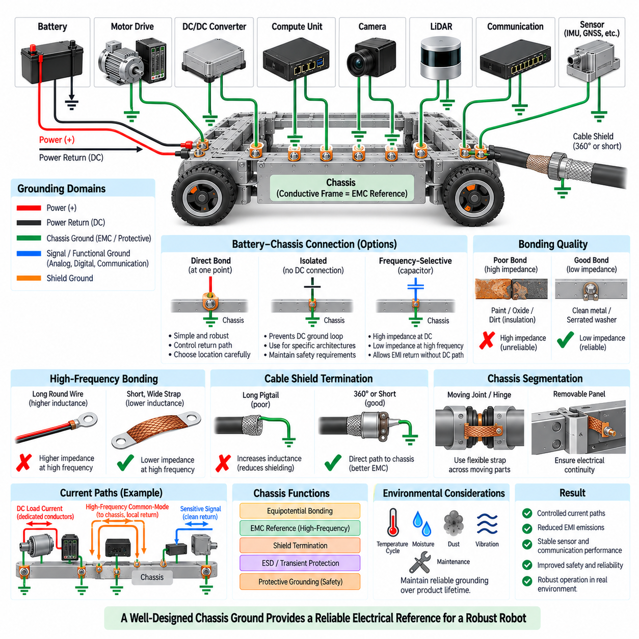
섀시 접지 설계(Chassis Ground Design)는 로봇의 전도성 프레임(Conductive Frame), 인클로저(Enclosure), 구조 부재(Structural Member), 장비 하우징(Equipment Housing)이 전기적 기준(Electrical Reference)과 전자기 적합성(EMC) 시스템에서 어떠한 역할을 수행할지를 정의한다. 섀시는 우연히 조립된 금속 부품의 집합으로 취급해서는 안 된다. 고장 전류(Fault Current), 고주파 간섭(High-Frequency Interference), 정전기 방전(ESD), 실드 전류(Shield Current)가 기능적 전력 및 신호 리턴을 방해하지 않고 제어된 경로를 따라 흐르도록 섀시의 전기적 역할을 의도적으로 정의해야 한다.
섀시 접지(Chassis Ground)와 기능적 전기 리턴(Functional Electrical Return)은 근본적으로 구분해야 한다. 배터리 음극(Battery Negative), 전력 리턴(Power Return), 아날로그 접지(Analog Ground), 디지털 접지(Digital Ground), 통신 기준(Communication Reference)은 정상적인 회로 동작에 필요한 전류를 전달하는 반면, 섀시는 주로 등전위 본딩(Equipotential Bonding), EMC 제어, 차폐(Shielding), 과도 전류 관리(Transient-Current Management), 보호 기능(Protective Function)을 지원한다. 이러한 도메인의 전류 경로를 이해하지 않고 연결하면 추진계나 컨버터 전류가 기계 구조를 통해 순환할 수 있다.
따라서 배터리 음극과 섀시 사이의 관계는 시스템 수준 아키텍처(System-Level Architecture)에서 결정해야 한다. 일부 로봇 시스템은 제어된 하나의 위치에서 의도적인 전도성 본드(Conductive Bond)를 구성하는 반면, 다른 시스템은 안전, EMC, 전력 아키텍처, 인터페이스 요구사항에 따라 절연(Isolation)이나 주파수 선택형 결합(Frequency-Selective Coupling)을 사용한다. 직접 연결을 사용하는 경우 정상 리턴 전류가 지정된 도체 내부에 유지되고 섀시를 의도하지 않은 병렬 경로(Parallel Path)로 사용하지 않도록 연결 위치를 선정해야 한다.
전도성 섀시는 넓은 표면적을 가지므로 일반적으로 긴 접지 전선보다 낮은 인덕턴스(Inductance)를 제공하며, 이에 따라 고주파 전류에 효과적인 분산형 기준(Distributed Reference)을 형성할 수 있다. 모터 드라이브 인클로저(Motor-Drive Enclosure), DC/DC 컨버터 하우징(DC/DC Converter Housing), 컴퓨팅 인클로저(Compute Enclosure), 커넥터 셸(Connector Shell), 센서 하우징(Sensor Housing)은 필요한 경우 이 구조에 로컬 방식으로 본딩할 수 있다. 짧은 연결은 루프 면적(Loop Area)을 줄이고 고주파 공통 모드 전류(Common-Mode Current)가 민감한 하니스를 통해 전파되지 않고 발생원 가까이에서 귀환하도록 한다.
본딩 품질(Bonding Quality)은 섀시가 실제로 유용한 전기적 기준으로 동작할 수 있는지를 결정한다. 기계적 접촉만으로 낮은 임피던스(Low Impedance)의 전기적 연결이 보장되는 것은 아니다. 도장(Paint), 분체 도장(Powder Coating), 양극 산화(Anodization), 산화막(Oxide Layer), 접착제(Adhesive), 실란트(Sealant), 먼지, 부식(Corrosion), 불충분한 접촉 압력은 기계적으로 연결되어 보이는 두 구조물을 전기적으로 절연할 수 있다. 따라서 모든 볼트 조립부가 적절한 본딩을 제공한다고 가정하기보다 전도성 접촉 영역과 신뢰할 수 있는 접합 방식을 접지 인터페이스에 명확하게 규정해야 한다.
기계적 접합부에서 전기적 연속성(Electrical Continuity)이 필요한 경우 전도성 표면 처리(Conductive Surface Preparation), 적절한 체결부(Fastener), 톱니형 와셔(Serrated Washer), 본딩 스트랩(Bonding Strap), 전도성 개스킷(Conductive Gasket) 또는 기타 제어된 인터페이스를 사용할 수 있다. 선택된 방식은 진동(Vibration), 열 사이클(Thermal Cycling), 습기, 오염, 반복적인 정비 조건에서도 효과를 유지해야 한다. 서로 다른 금속 사이의 갈바닉 영향(Galvanic Effect)이 시간이 지남에 따라 접촉 저항을 증가시키고 섀시 성능을 저하시킬 수 있으므로 금속 간 부식 적합성(Corrosion Compatibility)도 중요하다.
고주파 전류를 위한 본딩 도체(Bonding Conductor)는 일반적으로 짧고 넓게 구성하는 것이 유리하다. 길고 둥근 전선은 충분히 낮은 DC 저항을 가지더라도 고주파에서는 상당한 유도성 임피던스(Inductive Impedance)를 나타낼 수 있다. 편조 스트랩(Braided Strap), 넓은 전도성 링크(Wide Conductive Link), 짧은 인클로저 접촉부, 직접적인 금속 대 금속 인터페이스(Metal-to-Metal Interface)는 더 우수한 고주파 특성을 제공할 수 있다. 루프 면적을 최소화하면 인덕턴스와 전자기 결합(Electromagnetic Coupling)이 감소하므로 전체 전류 루프의 형상도 중요하다.
모터와 인버터 시스템(Motor and Inverter System)은 PWM 스위칭(PWM Switching)이 빠른 전압 천이와 공통 모드 전류를 발생시키므로 특별한 주의가 필요하다. 인버터 인클로저(Inverter Enclosure), 모터 하우징(Motor Housing), 케이블 실드(Cable Shield), 섀시를 적절하게 본딩하면 제어된 고주파 리턴 구조를 형성할 수 있다. 정상적인 모터 드라이브 DC 전류는 전용 전력 도체(Dedicated Power Conductor)에 유지하면서 스위칭에 의해 발생하는 공통 모드 전류에는 짧은 EMC 경로를 제공해야 한다. 이러한 분리는 잡음이 센서나 통신 장비를 통해 흐를 가능성을 감소시킨다.
케이블 실드는 신호 접지(Signal Ground)에 임의로 연결하는 것이 아니라 섀시 접지 설계에 통합해야 한다. 고주파 인터페이스에서는 전도성 커넥터 셸에 짧게 연결하거나 360도 실드 종단(360-Degree Shield Termination)을 적용하여 간섭 전류를 인클로저 또는 섀시로 직접 전달할 수 있다. 긴 피그테일(Pigtail)은 인덕턴스를 증가시키고 차폐 효과(Shielding Effectiveness)를 크게 저하시킬 수 있다. 실드는 일반적인 기능 리턴 전류를 대신하는 도체가 아니라 전자기 결합을 제어하는 역할을 수행해야 한다.
고속 통신 인터페이스(High-Speed Communication Interface) 역시 적절한 섀시 통합에 영향을 받는다. 이더넷(Ethernet)과 기타 차동 링크(Differential Link)는 균형 신호(Balanced Signaling)를 통해 많은 교란을 억제하지만 기생 결합(Parasitic Coupling)과 불균형(Imbalance)에 의해 공통 모드 에너지가 여전히 발생할 수 있다. 차폐 커넥터(Shielded Connector), 인클로저 본드(Enclosure Bond), 제어된 섀시 인터페이스는 디지털 기준을 오염시키지 않으면서 이러한 에너지를 위한 경로를 제공할 수 있다. 통신 케이블 실드가 모터, 배터리 또는 컨버터 전류의 의도하지 않은 리턴 경로가 되지 않도록 해야 한다.
센서는 전도성 로봇 구조물에 기계적으로 직접 장착되는 경우가 많기 때문에 설치 과정에서 세심한 검토가 필요하다. 카메라(Camera), 라이다(LiDAR), 관성측정장치(IMU), 위성항법 수신기(GNSS Receiver) 또는 기타 센서는 하우징, 브래킷(Bracket), 커넥터 셸, 장착 체결부를 통해 의도하지 않은 섀시 연결을 가질 수 있다. 설계자는 이러한 연결이 필요한지, 허용되는지, 용량성 결합(Capacitive Coupling)되어야 하는지 또는 의도적으로 절연되어야 하는지를 결정해야 한다. 그렇지 않으면 원래 절연된 것으로 설계된 센서 접지가 기계 조립 이후 제어되지 않은 다점 네트워크(Multi-Point Network)의 일부가 될 수 있다.
컴퓨팅 장비(Compute Equipment)에도 유사한 문제가 존재한다. 엣지 컴퓨터(Edge Computer), GPU, 임베디드 컨트롤러(Embedded Controller), 네트워크 스위치(Network Switch)는 외부 배선도만으로는 쉽게 확인하기 어려운 방식으로 내부에서 커넥터 실드나 전력 기준과 연결된 전도성 인클로저를 사용하는 경우가 많다. 따라서 장착 지점은 기계적 관점뿐만 아니라 전기적 관점에서도 평가해야 한다. 내부의 섀시-회로 연결(Chassis-to-Circuit Connection)을 이해하면 시스템 통합 과정에서 중복 본딩(Duplicate Bond), 예상하지 못한 접지 루프(Ground Loop), 공통 모드 전류 경로를 방지할 수 있다.
대형 또는 관절형 로봇(Articulated Robot)에서는 섀시 분할(Chassis Segmentation)이 중요할 수 있다. 힌지(Hinge), 베어링(Bearing), 서스펜션 요소(Suspension Element), 회전 조인트(Rotating Joint), 탈착식 패널(Removable Panel), 모듈형 프레임(Modular Frame)은 기계 구조가 연속되어 보이더라도 전기적 연속성을 방해할 수 있다. 예측 가능한 고주파 기준을 유지해야 하는 이동식 또는 탈착식 인터페이스에는 유연한 본딩 스트랩(Flexible Bonding Strap)이 필요할 수 있다. 베어링과 일반적인 기계 접합부는 특별히 전기적 본딩을 목적으로 설계되지 않았다면 장기간 신뢰할 수 있는 전기 연결을 제공한다고 가정해서는 안 된다.
정전기 방전(Electrostatic Discharge)은 섀시 설계에 추가적인 요구사항을 부여한다. 사람, 공구, 페이로드(Payload), 외부 물체에서 로봇으로 ESD 펄스가 전달되면 전류는 매우 빠른 주파수 성분을 포함하며 낮은 인덕턴스 경로를 찾게 된다. 잘 본딩된 전도성 인클로저는 이러한 과도 전류가 민감한 전자장치를 통과하지 않고 주변으로 분산되도록 할 수 있다. 반대로 섀시 연속성이 불량하면 큰 국부 전압 차이(Local Voltage Difference)가 발생하여 방전 전류가 프로세서, 센서 인터페이스, 통신 포트 또는 기타 취약한 회로를 통과할 수 있다.
보호 접지(Protective Grounding)와 고장 전류 관리는 일반적인 EMC 최적화와 별도로 고려해야 한다. 시스템이 외부 상용전원 장비(Mains-Powered Equipment), 충전기(Charger), 산업 설비 또는 접지된 인프라와 연결될 수 있다면 고장 상태에서 위험한 전류나 전위차가 발생할 수 있다. 따라서 보호 본딩 도체(Protective Bonding Conductor)와 연결부는 얇은 EMC 스트랩, 케이블 실드 또는 신호 접지 도체에 의존하지 않고 관련 안전 요구사항에 따라 설계해야 한다.
섀시 본드의 물리적 위치는 예상되는 전류 경로를 따라 결정해야 한다. 고주파 본드는 모터 드라이브, 컨버터, 차폐 커넥터, 외부 케이블 인터페이스처럼 간섭의 발생원 또는 유입 지점 가까이에 배치할 때 가장 효과적이다. 잡음 전류를 섀시에 연결하기 전에 긴 내부 경로를 따라 흐르게 하면 루프 면적과 결합 가능성이 증가한다. 따라서 접지, 인클로저 설계, 커넥터 배치, 케이블 라우팅(Cable Routing), 전력 분배(Power Distribution)를 하나의 통합된 아키텍처로 개발해야 한다.
검증(Verification)은 육안 검사와 저저항 측정(Low-Resistance Measurement)으로 시작할 수 있지만 임피던스와 동적 특성(Dynamic Behavior)의 평가까지 확장해야 한다. 엔지니어는 프레임 접합부, 장비 본드, 인클로저 인터페이스, 지정된 배터리-섀시 연결부의 연속성과 저항을 측정할 수 있다. 고주파 임피던스(High-Frequency Impedance), 공통 모드 전류, 과도 전압(Transient Voltage), 전도성 방출(Conducted Emission), 복사성 방출(Radiated Emission)을 측정하면 실제 동작 조건에서 섀시가 의도한 EMC 기능을 수행하는지 추가적으로 확인할 수 있다.
검증은 전체 로봇이 실제로 동작하는 상태에서 수행해야 한다. 모터 가속, 회생 제동(Regenerative Braking), 조향(Steering), 매니퓰레이터 동작(Manipulator Motion), DC/DC 컨버터 부하 변화, GPU 연산, 이더넷 트래픽(Ethernet Traffic), 카메라 동작, 라이다 동작은 부품 수준 시험에서는 나타나지 않는 복합적인 간섭을 발생시킬 수 있다. 이러한 조건에서 섀시 전압 차이와 본드 전류(Bond Current)를 측정하면 전체 시스템 통합 이후에만 중요하게 나타나는 의도하지 않은 경로와 구조적 불연속을 발견할 수 있다.
섀시 접지는 제품의 전체 사용 수명(Service Life) 동안 신뢰성을 유지해야 하므로 환경 내구성(Environmental Durability)이 필수적이다. 실외 자율이동로봇(Outdoor AMR)과 기타 이동 플랫폼은 진동, 충격(Shock), 물, 먼지, 온도 사이클, 부식, 정비 작업에 지속적으로 노출된다. 따라서 접지 인터페이스는 가능한 경우 검사할 수 있도록 접근성을 확보하고 환경 열화(Environmental Degradation)로부터 보호해야 한다. 또한 제조나 정비 과정에서 코팅 또는 교체된 하드웨어가 필요한 전기적 접촉을 우연히 제거하지 않도록 관련 요구사항을 문서화해야 한다.
자율이동로봇(AMR, Autonomous Mobile Robot)의 실용적인 섀시 접지 설계에서는 전용 배터리 및 전력 리턴 도체를 유지하면서 금속 프레임(Metal Frame)을 분산형 EMC 기준(Distributed EMC Reference)으로 사용할 수 있다. 모터 드라이브, 컨버터 하우징, 컴퓨팅 인클로저, 차폐 커넥터, 선택된 센서 하우징은 각각의 전자기적 요구사항에 따라 로컬에서 본딩할 수 있다. 이후 섀시와 기능 접지(Functional Ground) 사이의 관계를 의도적으로 제어하면 기계 프레임이 제어되지 않은 정상 전류 리턴 네트워크로 변하는 것을 방지할 수 있다.
따라서 섀시 접지 설계는 전기 아키텍처(Electrical Architecture), 기계 구조(Mechanical Structure), 전력전자(Power Electronics), 하니스 엔지니어링(Harness Engineering), 차폐, EMC, 안전을 연결하는 시스템 통합 분야(System Integration Discipline)이다. 성공적인 섀시는 단순히 전도성을 가지는 것이 아니라 필요한 주파수 범위에서 예측 가능한 임피던스와 의도된 전류 경로를 제공해야 한다. 본딩, 인터페이스, 실드, 기능 접지 사이의 관계를 체계적으로 설계하면 섀시는 자율이동로봇과 기타 피지컬 AI(Physical AI) 시스템에서 신뢰성 높은 전기적 동작을 구현하는 핵심 요소가 된다.

